**Epreuve Apprentissage Automatique**

**ENSA de Tétouan 1ère année du cycle Ingénieur SCM**

**Durée : 1h15 mn A**

**Note : lisez attentivement tout le texte d’un exercice avant son traitement, prenez le temps nécessaire avant de répondre. La clarté de la rédaction sera prise en considération.**

**Problème :**

Le tableau suivant présente les données relatives à la production de kits de câblage pour voiture par une entreprise du domaine. A fin de bien préparer les ressources nécessaires à la production des kits, le manger de production cherche à prédire les demandes futures en se basant sur l’évolution des demandes trimestrielles des 9 dernières années.

|  |  |  |  |  |  |  |  |  |  |
| --- | --- | --- | --- | --- | --- | --- | --- | --- | --- |
|  | 2016 | 2017 | 2018 | 2019 | 2020 | 2021 | 2022 | 2023 | 2024 |
| T1 | 205 | 219 | 259 | 297 | 342 | 379 | 417 | 460 | 503 |
| T2 | 230 | 278 | 325 | 357 | 401 | 436 | 476 | 517 | 560 |
| T3 | 201 | 295 | 335 | 383 | 423 | 457 | 501 | 535 | 582 |
| T4 | 210 | 258 | 304 | 340 | 376 | 417 | 458 | 496 | 543 |

**Questions :**

1. Donner le modèle qu’on peut utiliser pour analyser la variation de la production, justifier votre choix.
2. Ajuster la tendance de la série en utilisant la droite de régression linéaire appliquée sur les données obtenues par le lissage en utilisant la moyenne mobile centrée d’ordre 4
3. Calculer les coefficients de saisonnalité de cette série en expliquant la méthode utilisée
4. Estimer la demande de chaque trimestre des trois prochaines années, préciser la méthode adoptée.
5. Comparer entre le lissage en utilisant le modèle de Holt-Winters et celui de la tendance et saisonnalité classique
6. Donner le code en Python qui permettra de prédire les demandes des trois prochaines années en utilisant le modèle de Holt-Winters.

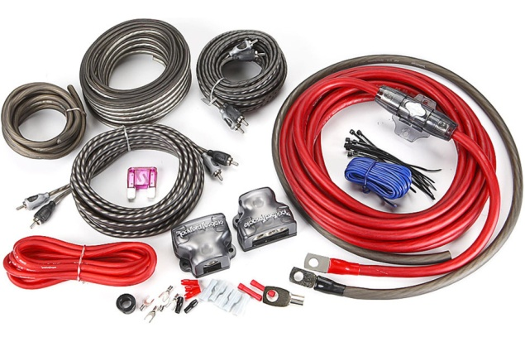

**Epreuve Apprentissage Automatique**

**ENSA de Tétouan 1ère année du cycle Ingénieur SCM**

**Durée : 1h15 mn M**

**Note : lisez attentivement tout le texte d’un exercice avant son traitement, prenez le temps nécessaire avant de répondre. La clarté de la rédaction sera prise en considération.**

**Problème:**

Le tableau suivant présente les données relatives à la production de kits de câblage pour voiture par une entreprise du domaine. A fin de bien préparer les ressources nécessaires à la production des kits, le manger de production cherche à prédire les demandes futures en se basant sur l’évolution des demandes trimestrielles des 9 dernières années.

|  |  |  |  |  |  |  |  |  |  |
| --- | --- | --- | --- | --- | --- | --- | --- | --- | --- |
|  | 2016 | 2017 | 2018 | 2019 | 2020 | 2021 | 2022 | 2023 | 2024 |
| T1 | 205 | 284 | 302,2 | 324,4 | 337,6 | 363,8 | 389 | 400 | 430,4 |
| T2 | 245 | 179,8 | 181 | 187,2 | 210,4 | 213,6 | 220,8 | 238 | 244,2 |
| T3 | 230 | 322,4 | 334,2 | 360 | 380,8 | 400,6 | 423,4 | 500 | 550 |
| T4 | 220 | 201,6 | 211,4 | 223,2 | 250 | 256,8 | 270,6 | 274,4 | 295,2 |

**Questions :**

1. Donner le modèle qu’on peut utiliser pour analyser la variation de la production, justifier votre choix
2. Ajuster la tendance de la série en utilisant la droite de régression linéaire appliquée sur les données obtenues par le lissage en utilisant la moyenne mobile centrée d’ordre 4
3. Calculer les coefficients de saisonnalité de cette série en expliquant la méthode utilisée
4. Estimer la demande de chaque trimestre des trois prochaines années, préciser la méthode utilisée.
5. Comparer entre le lissage en utilisant le modèle de Holt-Winters et celui de la tendance et saisonnalité classique, justifier votre réponse
6. Donner le code en Python qui permettra de prédire les demandes des quatre prochaines années en utilisant le modèle de Holt-Winters.



**Epreuve Apprentissage Automatique**

**ENSA de Tétouan 1ère année du cycle Ingénieur SCM**

**Durée : 1h15 mn S**

**Note : lisez attentivement tout le texte d’un exercice avant son traitement, prenez le temps nécessaire avant de répondre. La clarté de la rédaction sera prise en considération.**

**Problème:**

|  |  |  |  |  |  |  |  |  |  |
| --- | --- | --- | --- | --- | --- | --- | --- | --- | --- |
|  | 2016 | 2017 | 2018 | 2019 | 2020 | 2021 | 2022 | 2023 | 2024 |
| T1 | 220 | 237 | 239 | 225 | 235 | 199 | 232 | 269 | 229 |
| T2 | 188 | 180 | 247 | 207 | 190 | 201 | 256 | 218 | 201 |
| T3 | 215 | 182 | 245 | 251 | 201 | 175 | 255 | 209 | 249 |
| T4 | 243 | 220 | 200 | 207 | 206 | 230 | 226 | 223 | 231 |

Le tableau suivant présente les données relatives à la production de kits de câblage pour voiture par une entreprise du domaine. A fin de bien préparer les ressources nécessaires à la production des kits, le manger de production cherche à prédire les demandes futures en se basant sur l’évolution des demandes trimestrielles des 9 dernières années.

**Questions :**

1. Tracer les courbes acf et pacf, quelle conclusion tirez-vous ?
2. Donner le modèle qu’on peut utiliser pour analyser la variation de la production, justifier votre choix
3. Ajuster la tendance de la série en utilisant la droite de régression linéaire appliquée sur les données obtenues par le lissage en utilisant la moyenne mobile centrée d’ordre 4
4. Comparer entre le lissage en utilisant la moyenne mobile d’ordre 4 et le lissage exponentiel simple
5. Estimer la demande de chaque trimestre des trois prochaines années, préciser la méthode utilisée.
6. Comparer entre le modèle MA(1) et AR(1) en utilisant AIC et BIC
7. Donner le code en Python qui permettra de prédire les demandes des quartes prochaines années en utilisant le modèle ARMA(1,1).

